

|  |
| --- |
| Оглавление |
| Детский сад- интересная пора !........1 |
| Мы снова вместе …..……..2 |
| Фестиваль "Песочные замки". ...........3 |
| Крепкое здоровье на воздухе..........4 |

Растет человек. Его жизнь начинается рассветом души - детством. Каждый из нас вспоминает то время, когда улыбка не сходила с уст, когда душа радовалась всему. Детство - важнейший период человеческой жизни, не подготовка к будущему, а настоящая, яркая, неповторимая жизнь. От того, как прошло детство, кто вел ребенка за руку в эти годы, зависит, каким человеком станет сегодняшний малыш. Поэтому важно, чтобы в воспоминаниях ребенка об этом времени осталось что-то чрезвычайно светлое и дорогое.

В детском саду образователь­ный процесс строится вокруг ребенка, обеспечивая своевре­менное формирование возрастных новообразований детства, развитие компетентности, самостоятельности, творческой ак­тивности, гуманного отношения к окружающим, становле­ние личностной позиции, получение ребенком качественно­го образования как средства для перехода на последующие возрастные ступени развития, обучения и воспитания.

Реализуемая в детском саду программа развития «Детский сад – успешный старт» рассчитана на 2020-2024 годы и подразумевает преобразование образовательного пространства ДО, в котором на наш взгляд может формироваться успешный ребенок.

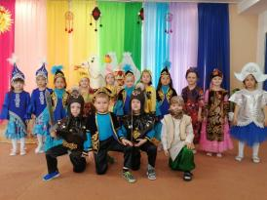

**Детский сад-интересная пора.**

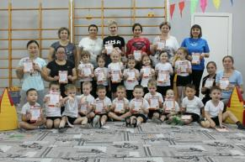

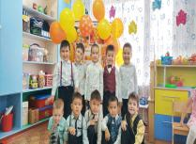

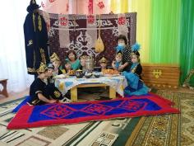

*Малышей и малышек я поздравлю с Днём Знаний!  
Пожелать я хочу им в учёбе стараний.  
На занятиях всех воспитателей слушать,  
И в столовой обеды и завтраки кушать.  
Пусть игрушки вам будут, ребята, друзьями,  
Помогайте всегда своим папе и маме.  
Пожелаю хорошего всем настроенья.  
Пусть детсад вам прекрасные дарит мгновенья!*

***  
© <https://www.pozdravik.ru/prazdniki/den-znanij/v-detskom-sadu-3>

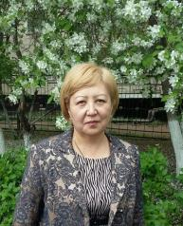

**Детский сад- успешный старт**

***1 сентября с Днем Знаний!***

Ра

РазвиРаап

**Ежемесячное издание КГКП «Ясли-сада №51»**

**Выпуск №1 сентябрь 2021**

